1. Tìm các nhân viên làm việc ở phòng số 4

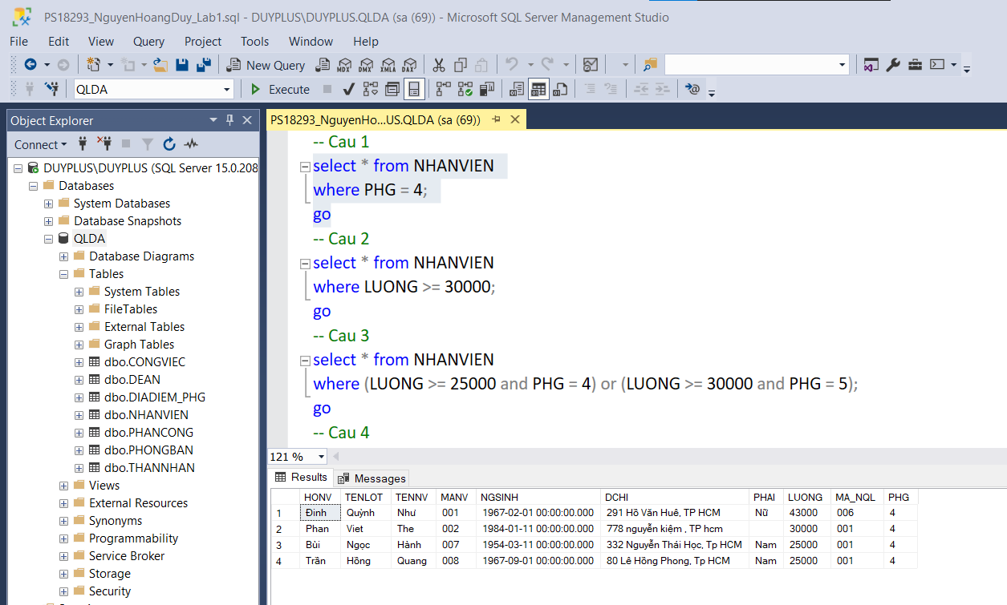

2. Tìm các nhân viên có mức lương trên 30000

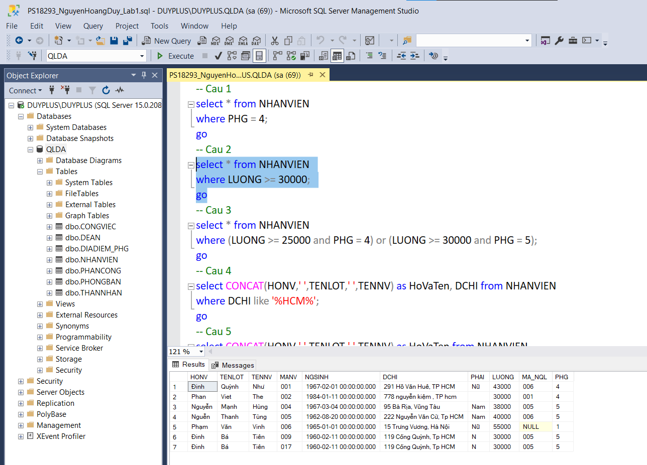

3. Tìm các nhân viên có mức lương trên 25,000 ở phòng 4 hoặc các nhân viên có mức lương trên 30,000 ở phòng 5

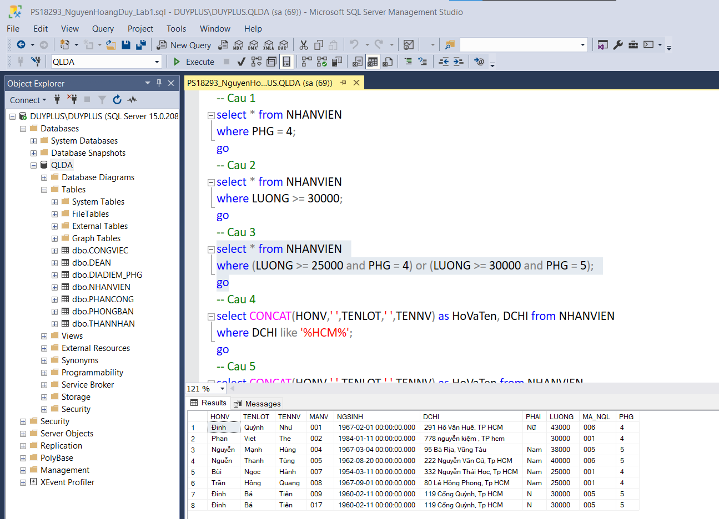

4. Cho biết họ tên đầy đủ của các nhân viên ở TP HCM

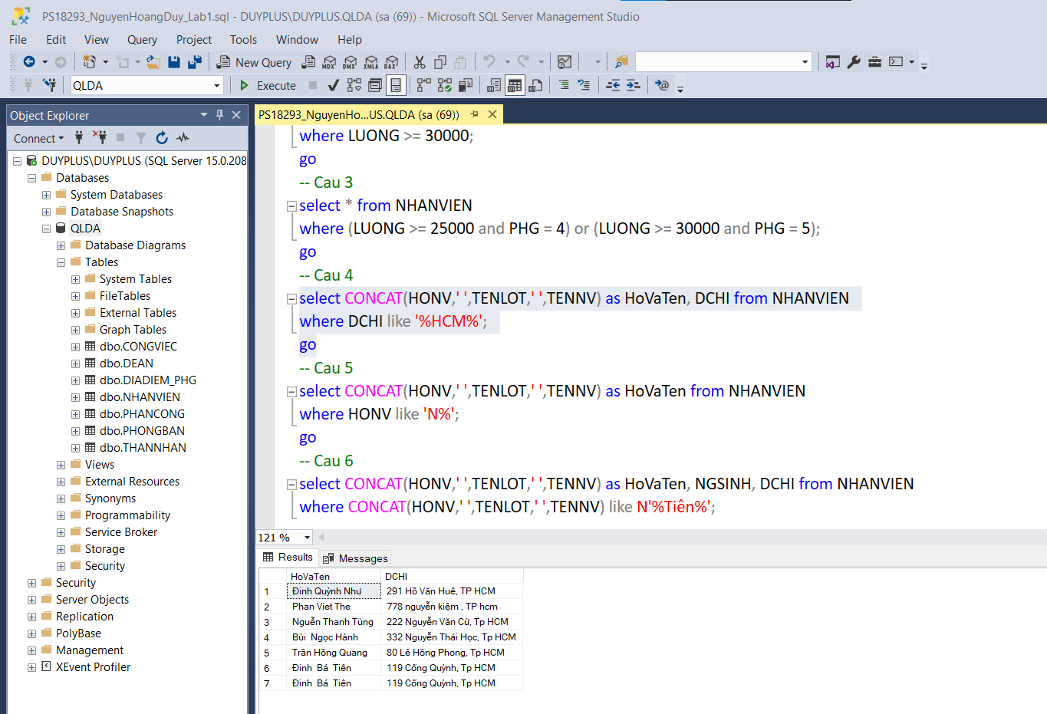

5. Cho biết họ tên đầy đủ của các nhân viên có họ bắt đầu bằng ký tự 'N'

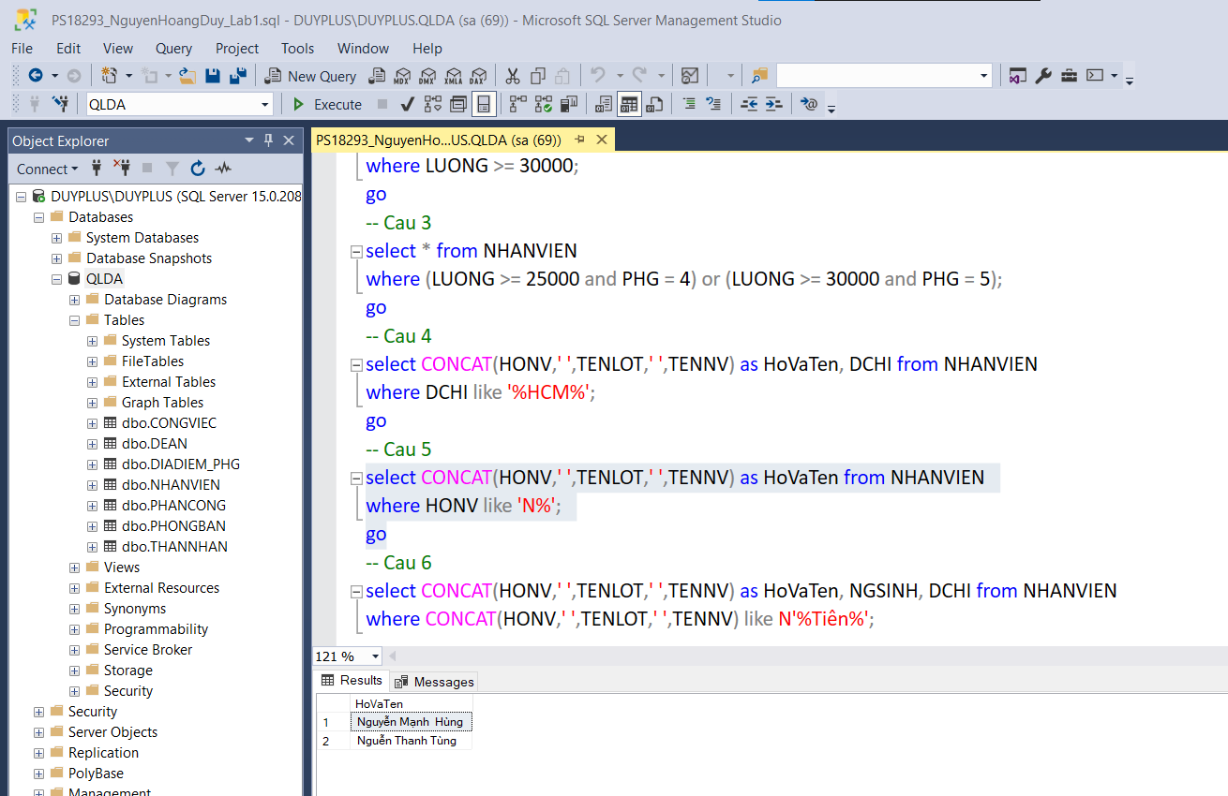

6. Cho biết ngày sinh và địa chỉ của nhân viên Dinh Ba Tien.

